Archimède 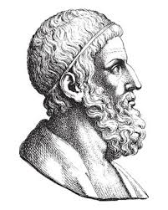

période de temps -287 a -212

nationalité: grec

ami: Hiéron roi

couronne en or

phrase: euréka, j'ai trouvé 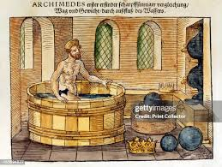

masse volume (la masse bouge l'eau